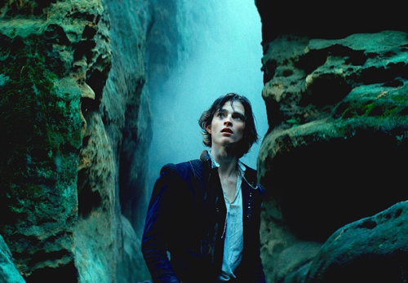
Fichtelberg
Premiéra: 9. 10. 2025

Cineart TV Prague
ČR, Slovensko, 2025
Režie: Šimon Koudela
Scénář: Šimon Koudela
Kamera: Jan Baset Střítežský
Hudba: Jan P. Muchow
Hrají: Jan Dlouhý, Ondřej Stupka, Ivan Franěk, Viktória Harkabus Jurištová, Jiří Štěpnička, Karel Dobrý, Jaroslav Plesl, Jitka Ježková, Jakub Kalián, Petr Klimeš, Zuzana Cigánová, Jakub Žáček

Mladý rytíř, hnán touhou po lásce a uznání, se vydává na dobrodružnou cestu. Během ní odkryje zločinné spiknutí a dojde až na samou hranu života, aby pochopil, že celou dobu podléhal iluzi a sebeklamu. Zpátky se vrací jako sebevědomý muž.
Píše se rok 1547. Do osady Urbach v Jizerských horách přijíždí mladý rytíř Petr Pětipeský z Chýš a Egenbergu. Vladyka Smiřický mu dal za úkol řídit zde stavbu kamenného mostu přes hlubokou propast, aby se tím otevřela cesta k očekávanému bohatství ukrytému v horách. Místní osadníci ale žijí v zajetí pověr a této stavby se bojí. Rytíř Petr si začíná uvědomovat, že za jejich strachem se skrývá skutečné nebezpečí. Když se pak v Urbachu stane hrozivá událost, při níž záhadně zmizí i dívka Alma, vydá se Petr odhalit pravdu a především najít svou ztracenou lásku. V horách nečekaně narazí na záhadné cizince. Jsou to démoni, nebo lidé? V jejich skrytých dílnách u hory Fichtelberg dojde Petr až na hranu svých sil, aby zde poznal ukrytou skutečnost, opravdové přátelství a také to, že za vítězství je třeba zaplatit šrámy na srdci.
Dobrodružný rodinný film Fichtelberg se odehrává na podkladu skutečných historických událostí, zobrazené obdivuhodné výrobní technologie našich předků tehdy opravdu existovaly. Tento napínavý dobrodružný příběh o Petru Pětipeském se tedy mohl klidně stát...

Přístupnost: přístupné bez omezení
Žánr: rodinný / dobrodružný / historický
Verze: česká
Stopáž: 91 min
Formát: 2D DCP, zvuk 5.1
Monopol do: 9. 10. 2035
Programování: Zuzana Černá, GSM: 602 836 993, cerna@cinemart.cz
Filmy si objednejte na www.disfilm.cz

